CALENDARIO LITURGICO SETTIMANALE

Dal 23 al 30 Aprile 2017
DOM. 23  II domenica di Pasqua  Domenica della Divina MIsericordia | 7.30  8.30  10.30  18.00 | Redaelli Alberto  a S. Caterina Paolo Negri  Pro Populo  Carla, Arturo e Luigia Biffi
LUN. 24  Feria | 8.00  18.00 | a S. Caterina: S. Messa  Corti Vittorio, Fam. Castagna, Gerosa Mario
MAR. 25  San Marco Evangelista | 10.00  18.00 | COMMEMORAZIONE DEI CADUTI DI TUTTE LE GUERRE  Suor Silvia, Maria, Antonio, Limonta Pietro
MER. 26  Feria | 18.00 | a S. Francesco: Redaelli Giuseppe, Luigia, Erminio e Erminia Viganò
GIO. 27  Beate Caterina e Giuliana del Sacro monte | 16.00  18.00 | alla residenza Anziani S. Messa  a S. Caterina: Achille, Maria, Carlo Rigamonti, Fam. Bruschi e Spadoni
VEN. 28  Santa Gianna Beretta Molla | 18.00 | Arcaini Roberto ed Enrico
SAB. 29  Santa Caterina da Siena | 16.00  17.00  17.30  18.00 | Matrimonio a Pompei  a S. Francesco: Roncoroni Sandro  a S. Caterina: MESSA SOLENNE  Fam. Vismara, Mauri e Ilario, Mazzanti Armando
DOM. 30  III domenica di Pasqua | 7.30  8.30  10.30  18.00 | Achille, Maria e Stefano Rigamonti  a S. Caterina S. Messa  pro populo  Molteni Rino, Calandra Rita, Aversa Giovanni
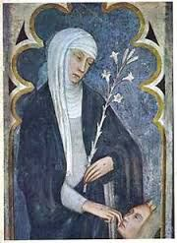
CONTATTI:
Don Marco :031650103 - 3334997133
Don Piero : 031696734 – 3392643705
Oratorio : 031650145
E. Mail: segreteriaparrocchiale@alice.it
via A. Appiani 24, 22046 Merone
Sito: www.parrocchiadimerone.it

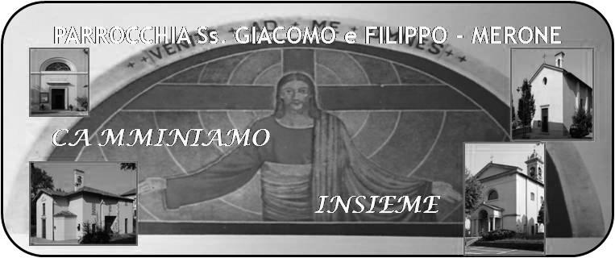
23 Aprile 2017 Anno V, n°214

II DOMENICA DI PASQUA

At 4,8-24; Gesù è la pietra, che è stata scartata dai costruttori, è diventata la pietra d’angolo.

Sal 117; La pietra scartata dai costruttori ora è pietra angolare.

Col 2,8-15; È in lui che abita corporalmente tutta la pienezza della divinità

Gv 20,19-31 «Pace a voi!».

Pace a voi
Questo saluto di Gesù sembra il frutto autentico della pasqua: la pace. La pace che caratterizza chiunque diventa testimone della risurrezione.
La pace di chi si sente sicuro perché destinato a risorgere; la pace di chi sperimenta quotidianamente la verità delle promesse fatte da Gesù.
Una pace che nella nostra società di oggi è spesso minata da paura, da conflitti, da invidie. Sembra che tutto ci faccia credere che la pace non sia possibile e dilaga così un clima di perenne sospetto che ci fa chiudere in noi stessi. Vinciamo la tentazione di chiuderci nel nostro io come se questo fosse il luogo sicuro dove nasconderci. Usciamo dalle nostre chiusure, facciamoci missionari della risurrezione, gente di pace. Possa questo tempo santo darci la forza di sentire per noi l’augurio di Gesù “ PACE A VOI”.
Solo così potremo vincere ogni fatica del mondo di oggi e trasmettere a chiunque ci incontri la gioia di essere un popolo di salvati, un popolo di risorti, un popolo felice perché sostenuto dalla forza di Gesù e dalla sua Pace. Don Marco

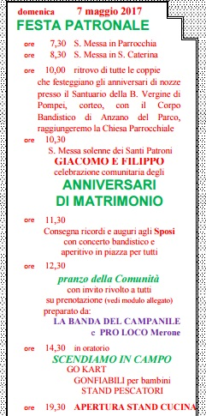
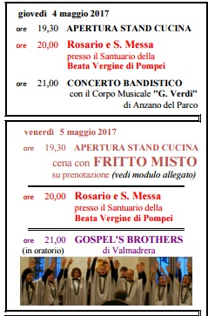
VITA DI COMUNITÀ
- Mercoledì 26 Aprile veglia diocesana per il Lavoro
- Giovedì 27 Aprile ore 20.45 a Monguzzo consiglio Pastorale decanale
- Sabato 29 Aprile, Festa Liturgica di santa Caterina da Siena,
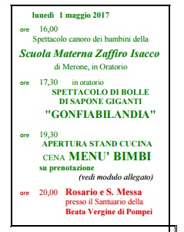
- Da lunedì 1 maggio alle ore 20.00 recita del Santo rosario e a seguire santa Messa nella chiesa di Pompei.
